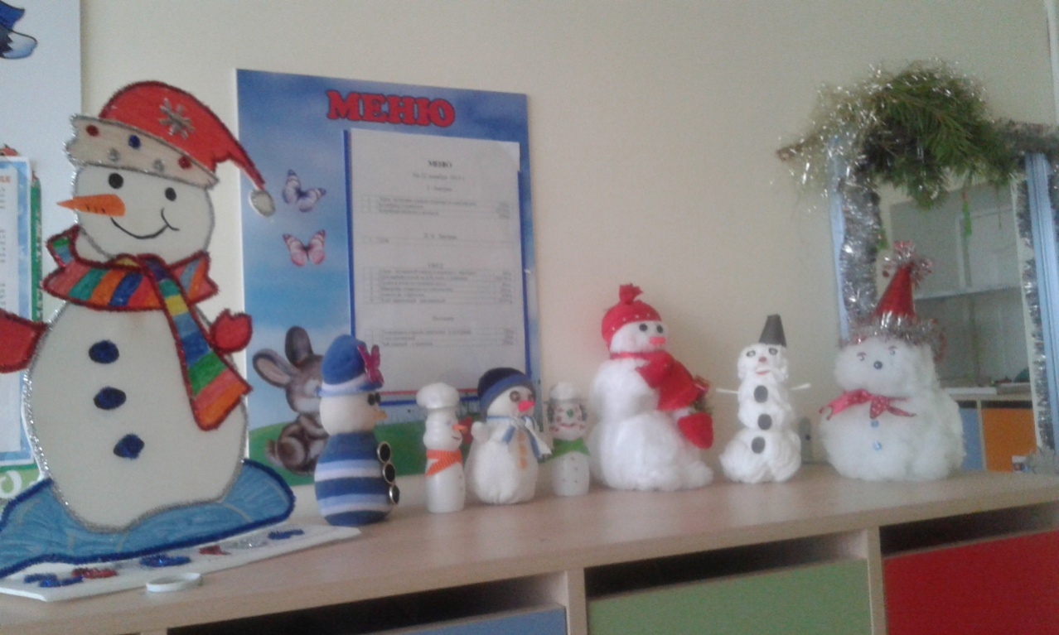
Выставка поделок «Весёлая семейка снеговиков».(Старшая группа «Ручеёк».)
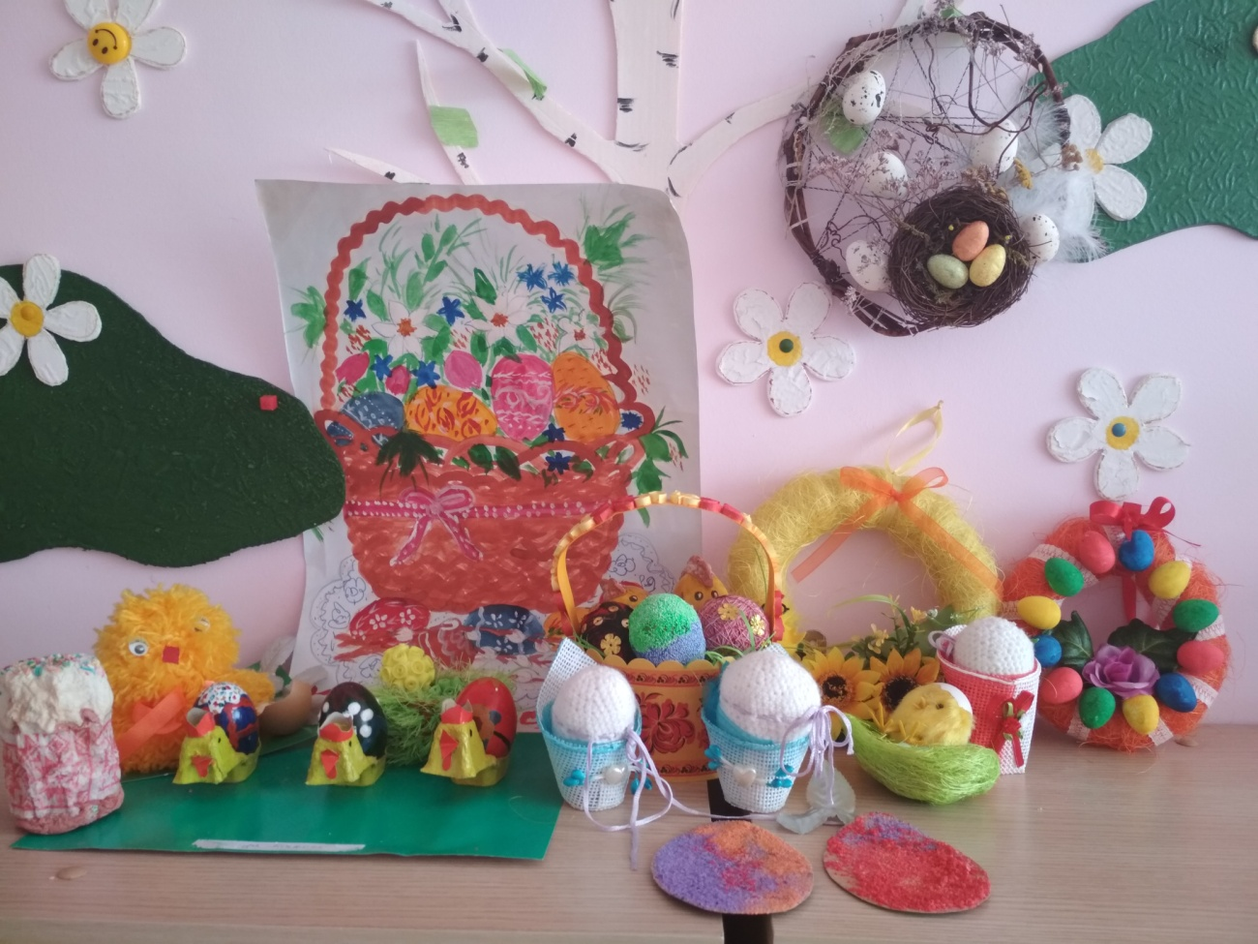
Выставка поделок «Пасхальная радость».(Средняя группа «Почемучки».)
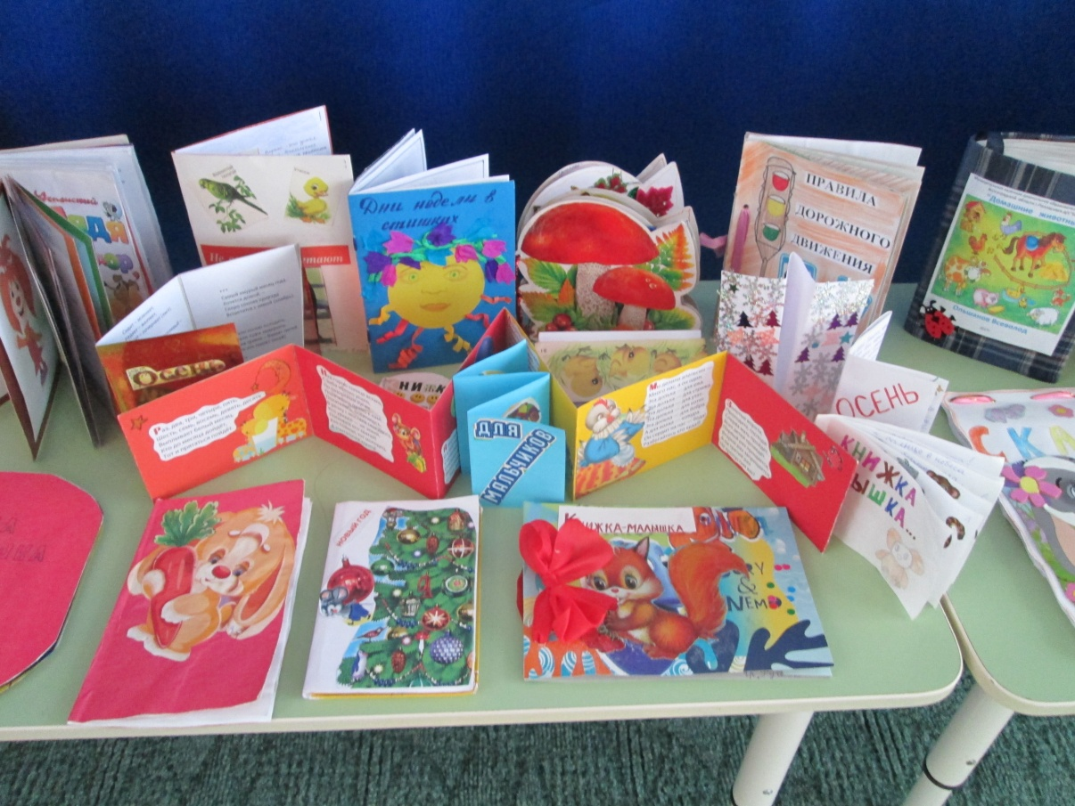
Выставка поделок «Книжки – малышки»
(воспитанники МКДОУ «Детский сад «Берёзка»)
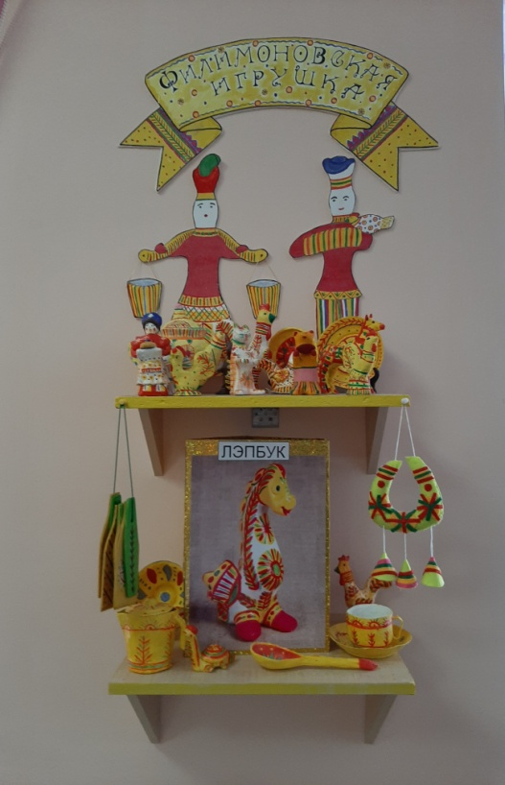
Выставка поделок «Филимоновская игрушка» (подготовительня группа «Цыплята»)

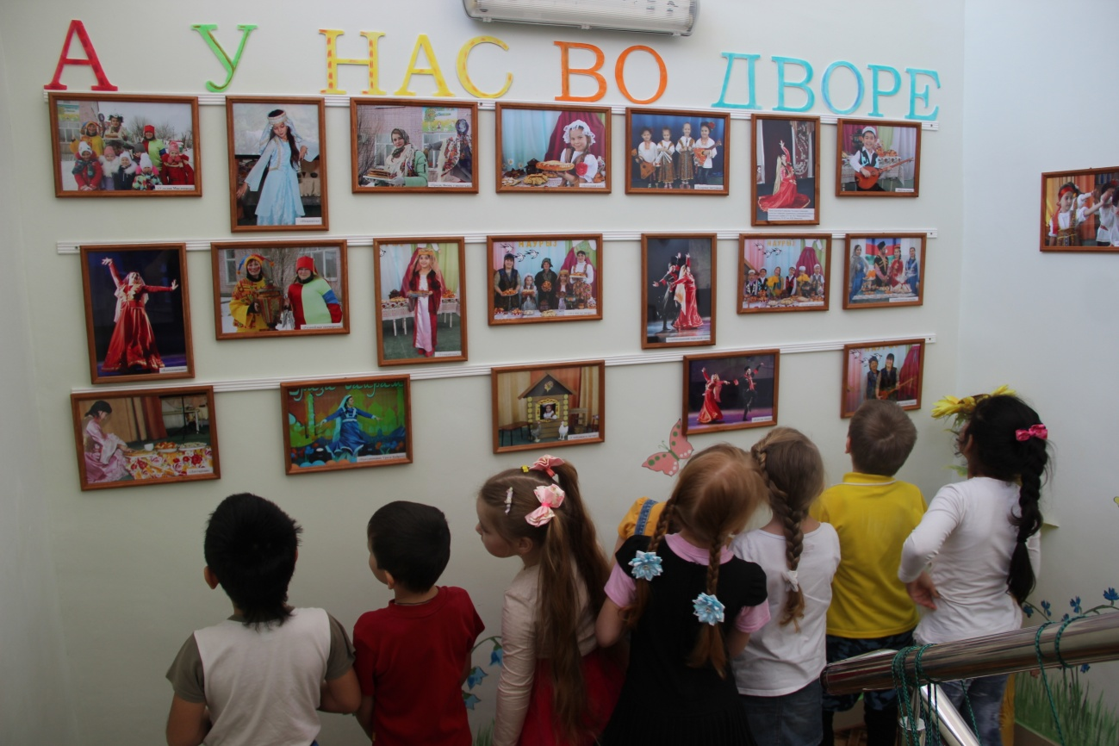
Уголок «А у нас во дворе» (воспитанники МКДОУ «Детский сад «Берёзка»)
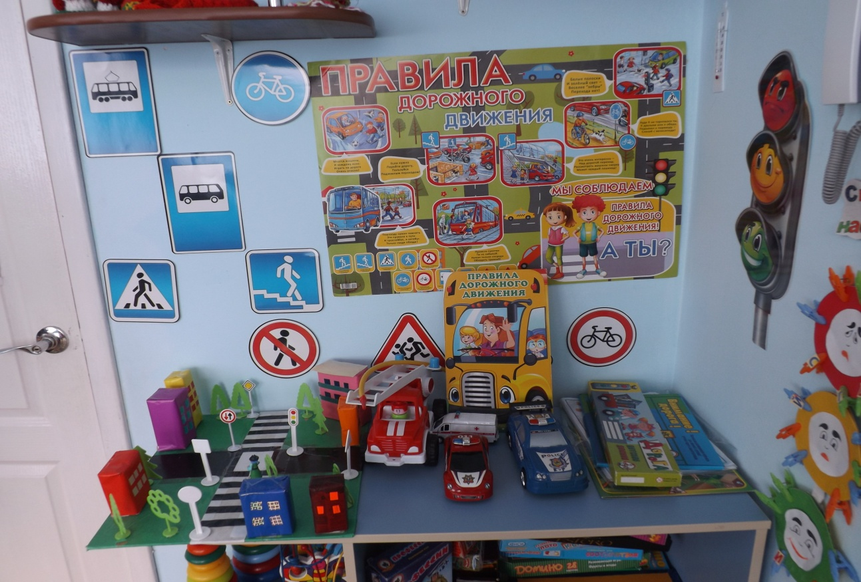
Уголок «Правила дорожного движения» (Подготовительная группа «Радуга»).

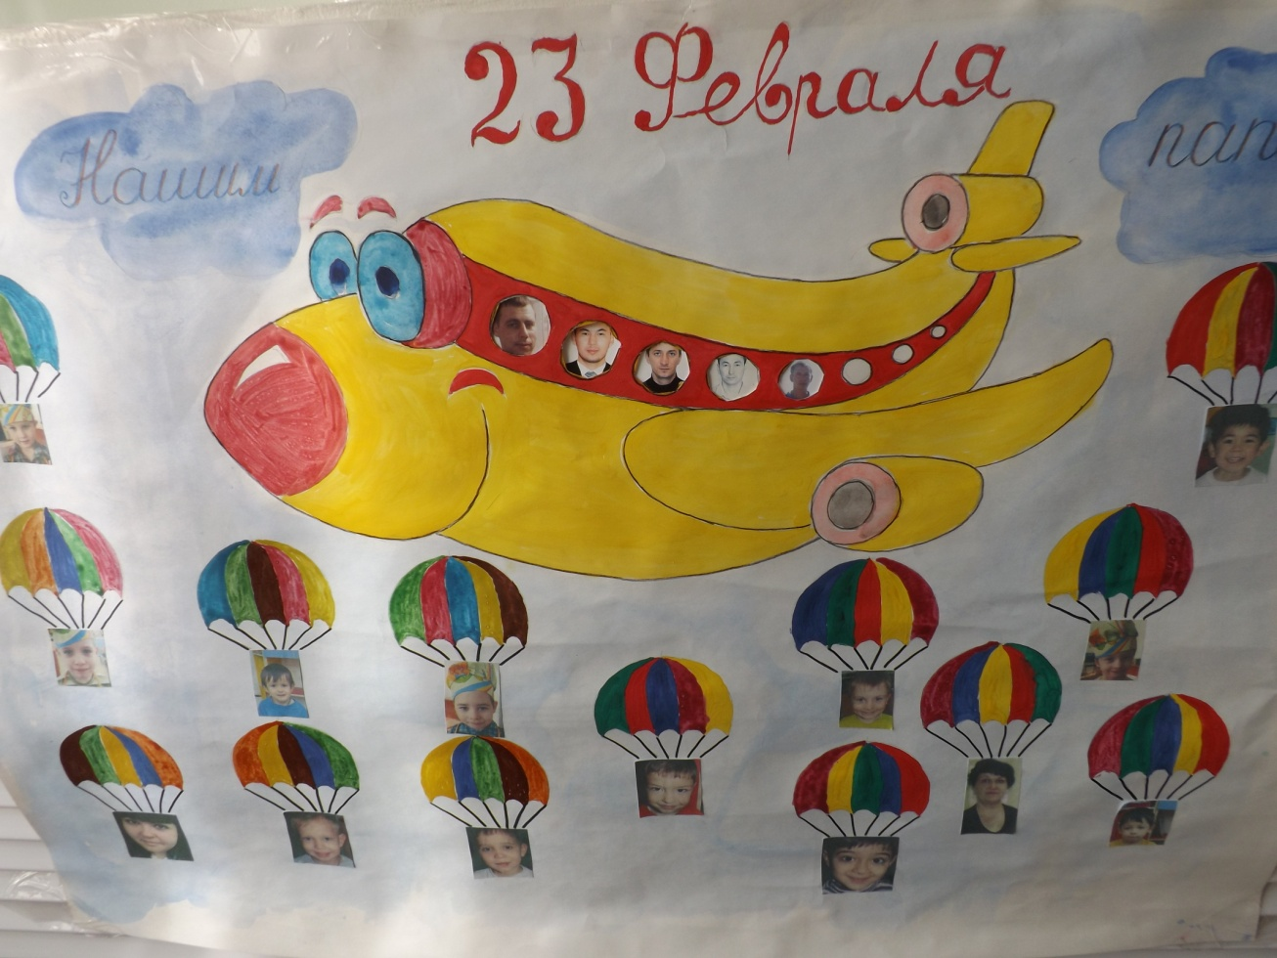
Газета «Наши папы» (Старшая группа «Ручеёк»).
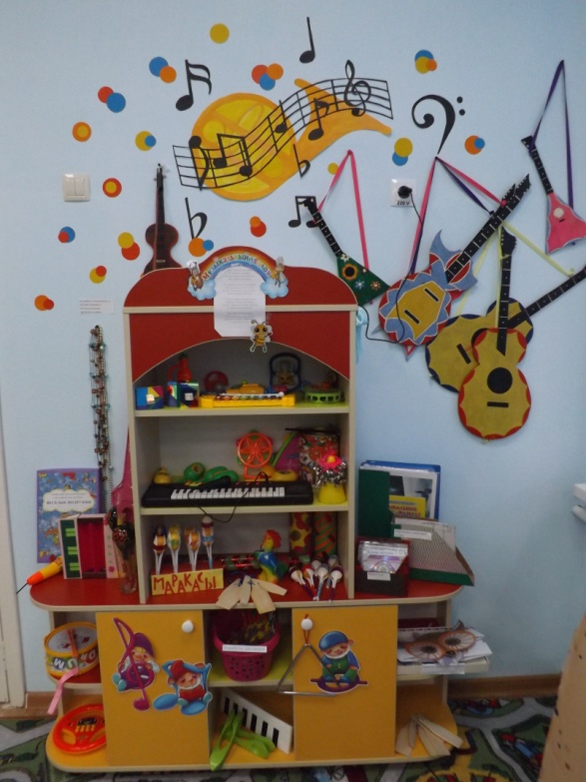
Музыкальный уголок (средняя группа «Почемучки»).

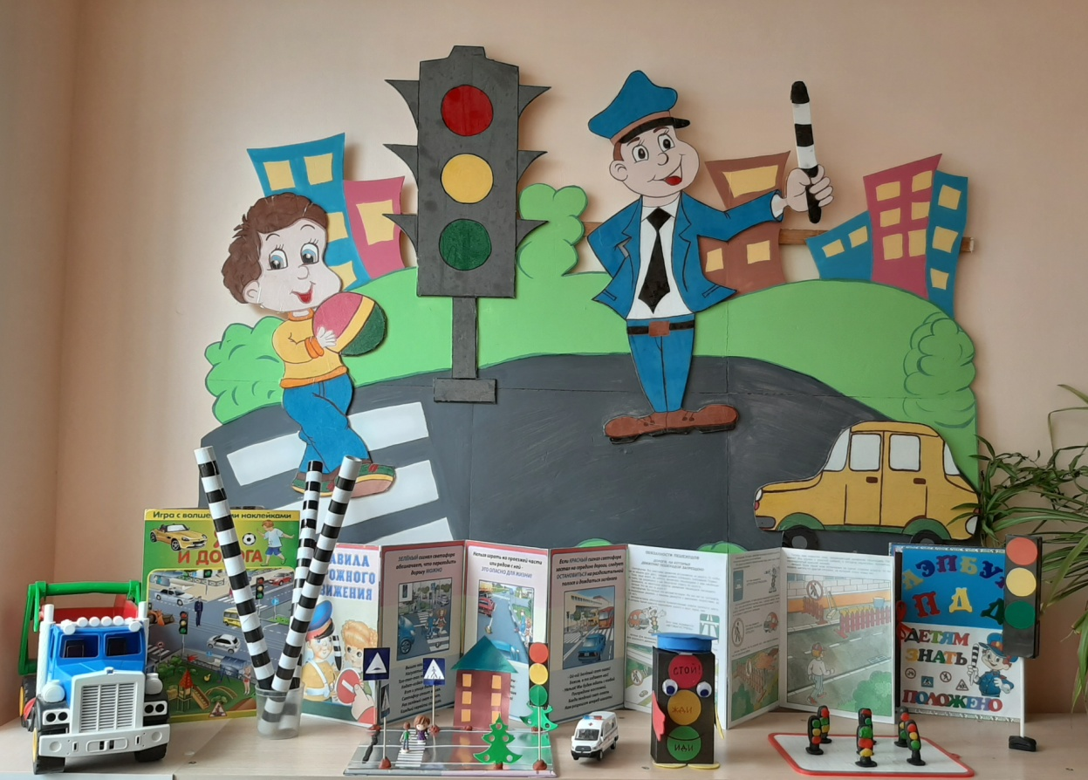
Выставка поделок «Страна безопасности»
(подготовительная группа «Цыплята»)

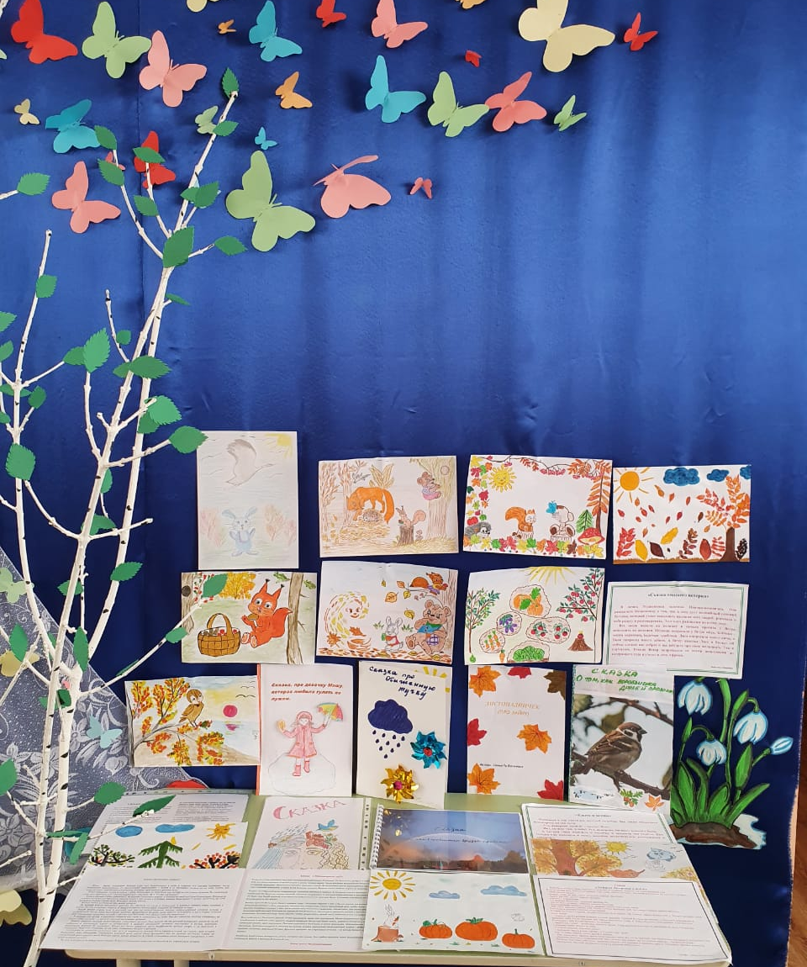
Выставка авторской книжки малышки «Сказки тётушки Осень», (старшая группа «Радуга»)

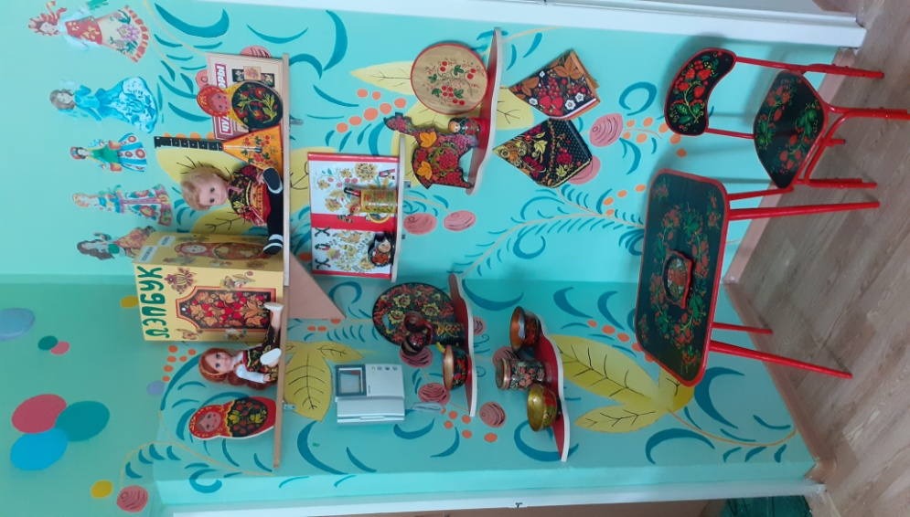
Центр декоративно-прикладного искусства «Золотая хохлома»
(1 младшая группа «Дружная семейка»)
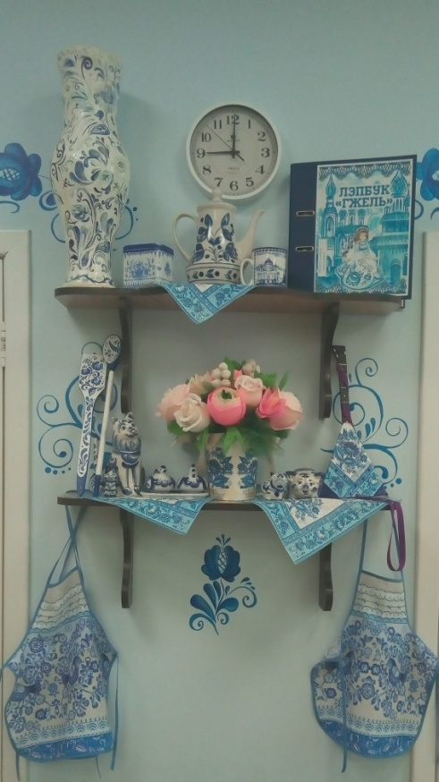
Центр декоративно-прикладного искусства «Гжель»
(2 младшая группа «Пчелки»)

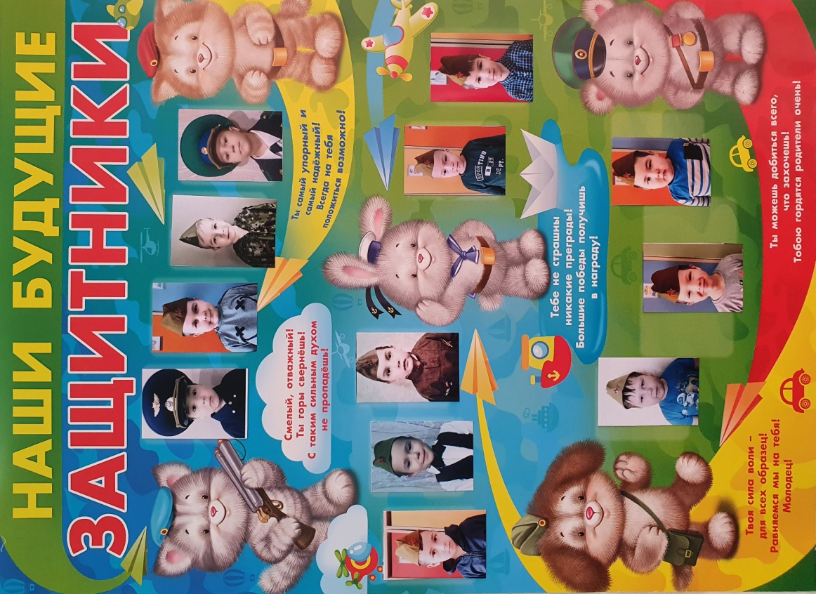
Газета «Наши будущие защитники»
(средняя группа «Радуга»)

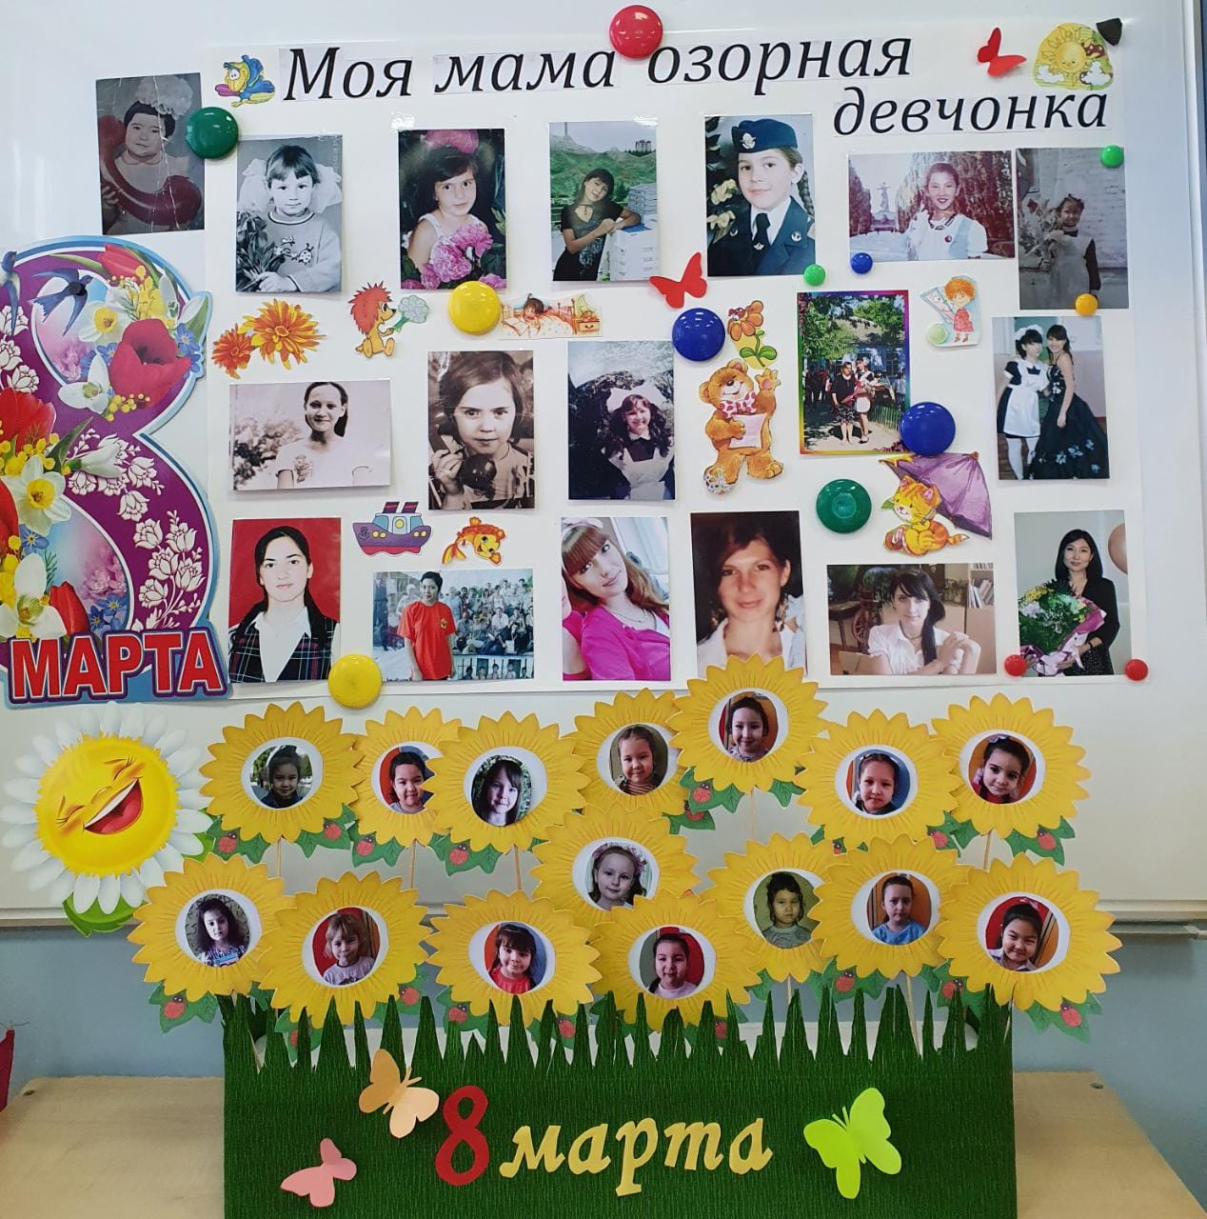
Газета «Моя мама озорная девчонка»
(средняя группа «Радуга»)

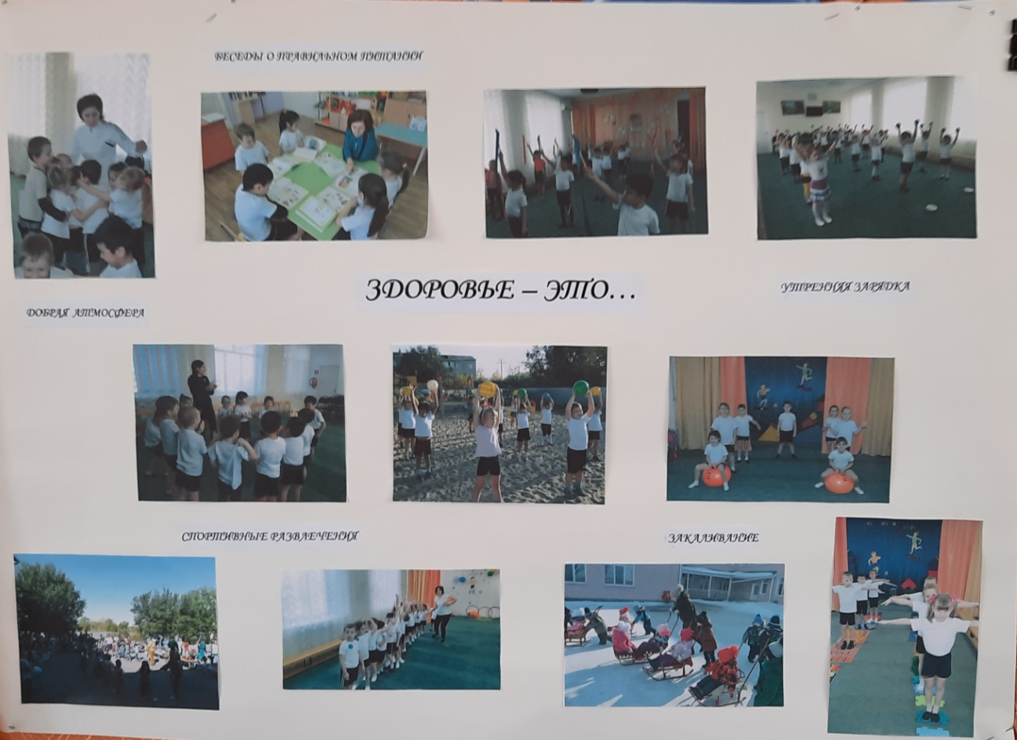

Газета «Здоровье – это…»
(воспитанники МКДОУ «Детский сад «Берёзка»)

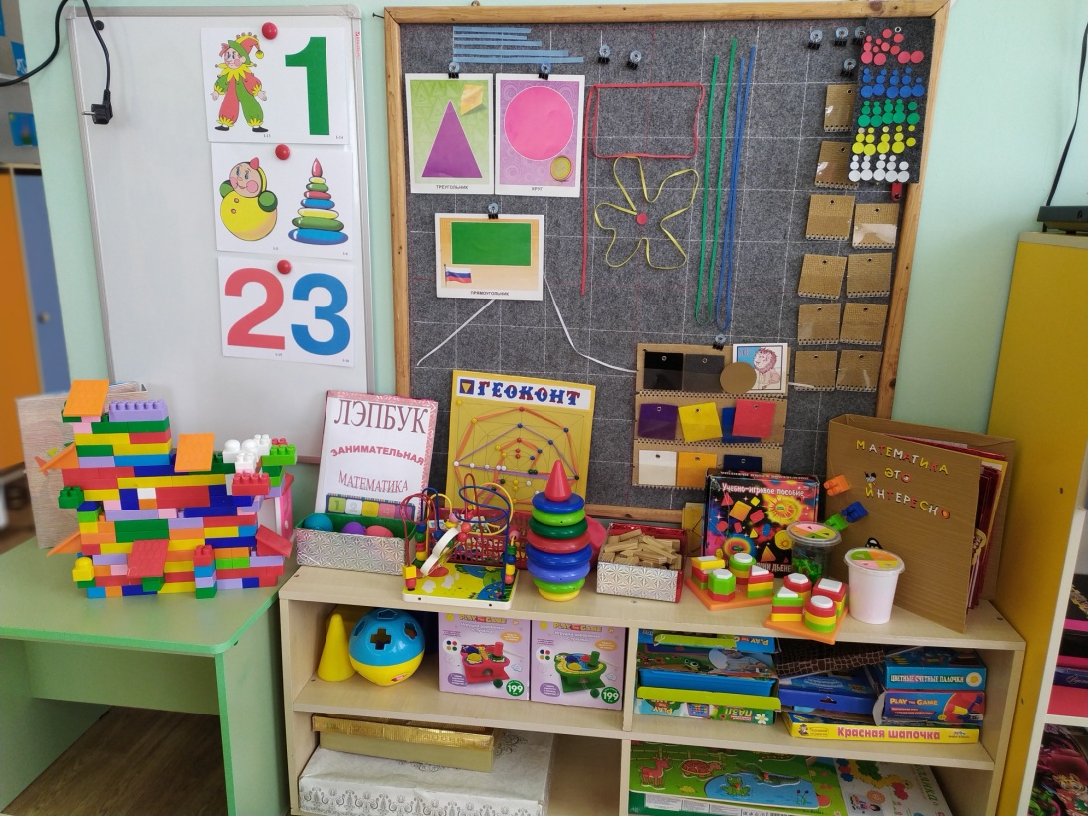
Центр «Страна математики» (старшая группа «Ручеёк»)
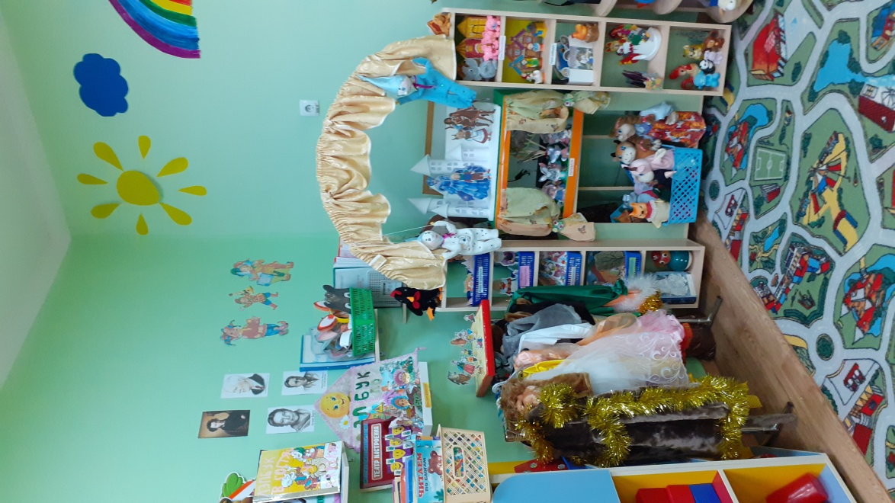

Театральный центр (1 младшая группа «Дружная семейка»)
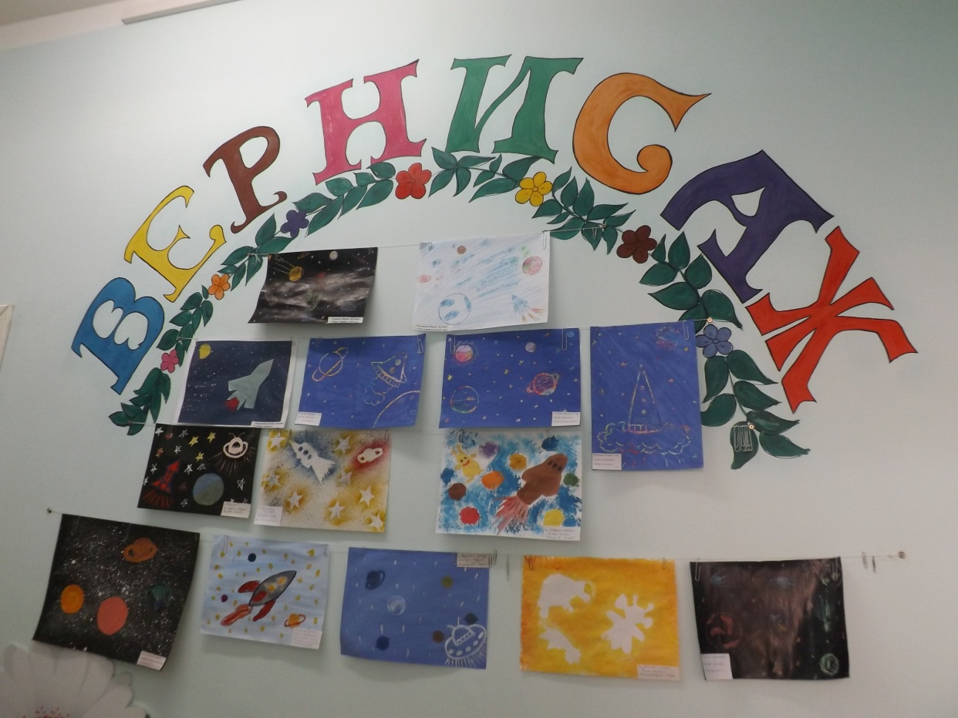
Выставка рисунков ко Дню космонавтики
(воспитанники МКДОУ «Детский сад «Берёзка»)
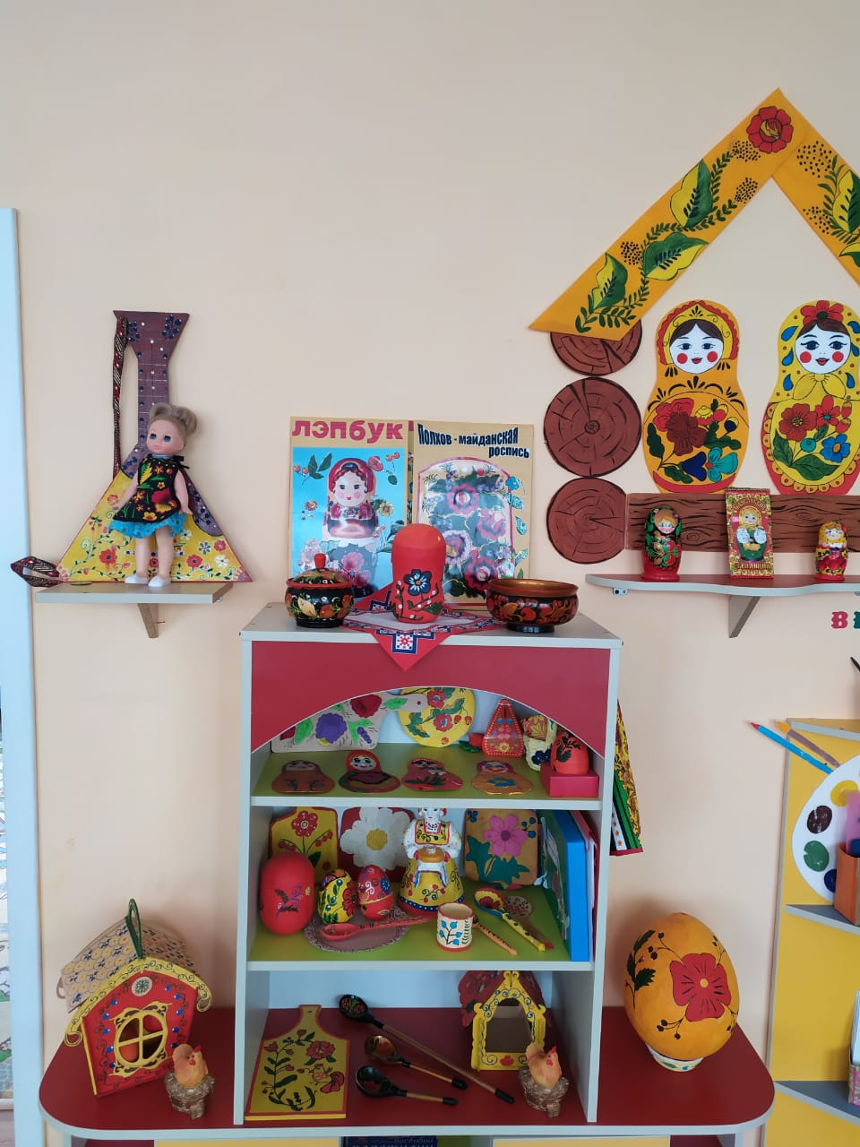
Выставка поделок «Полхов-майданская роспись»
(старшая группа «Ручеёк»)

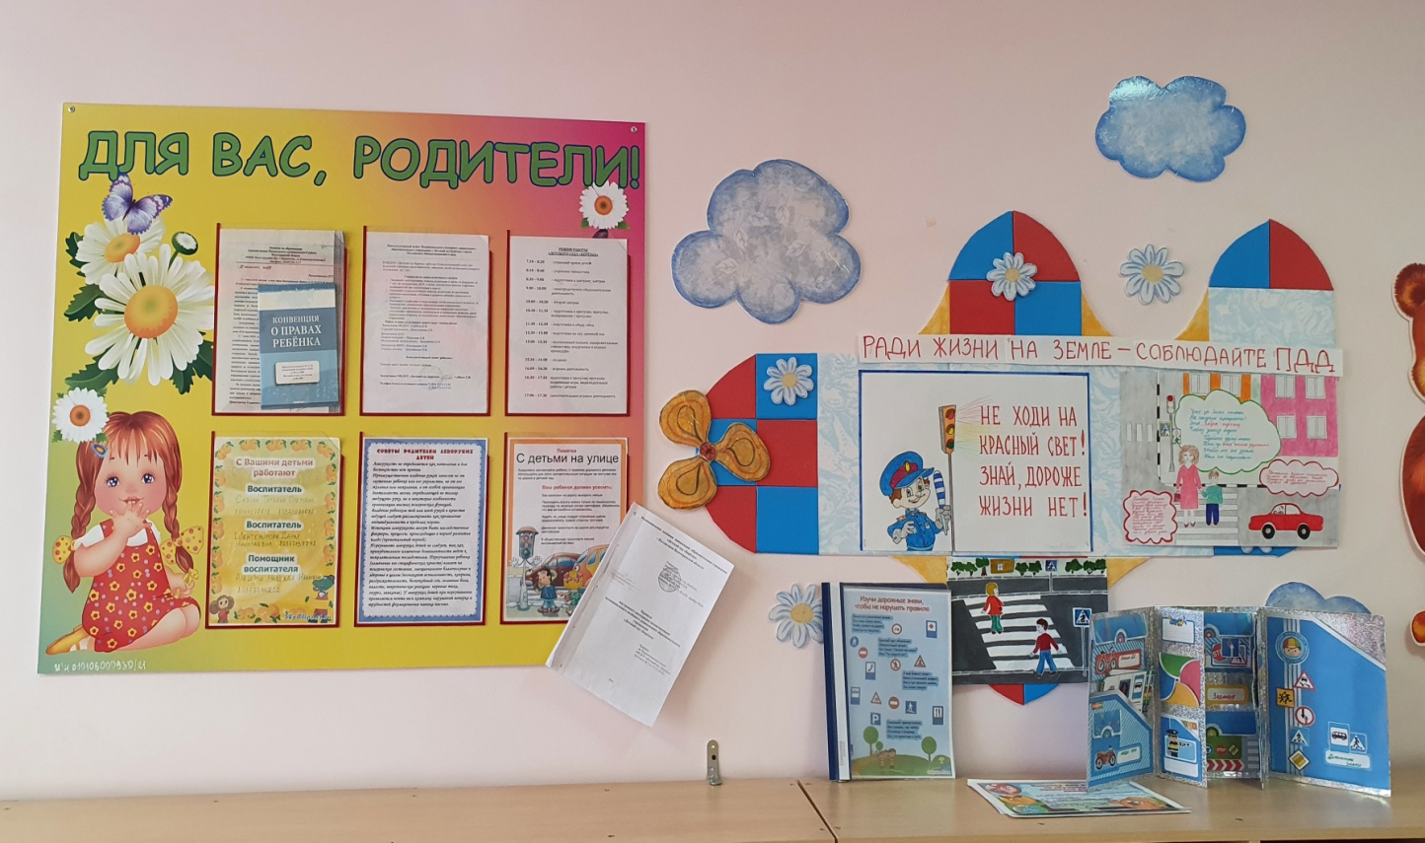

Родительский уголок подготовительной группы «Радуга».

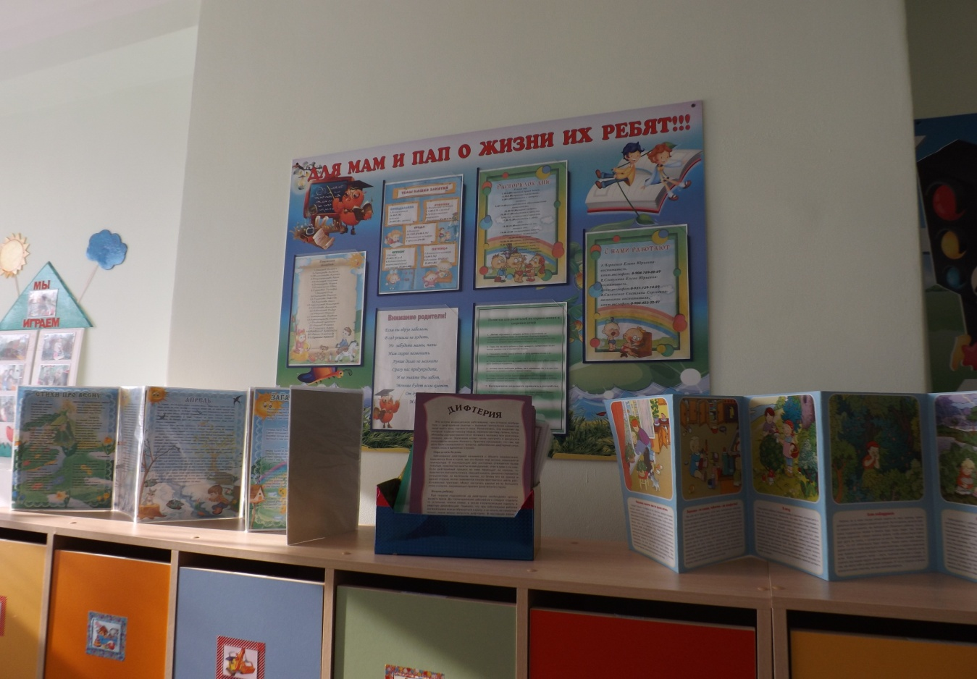
Родительский уголок 1 младшей группы «Дружная семейка».
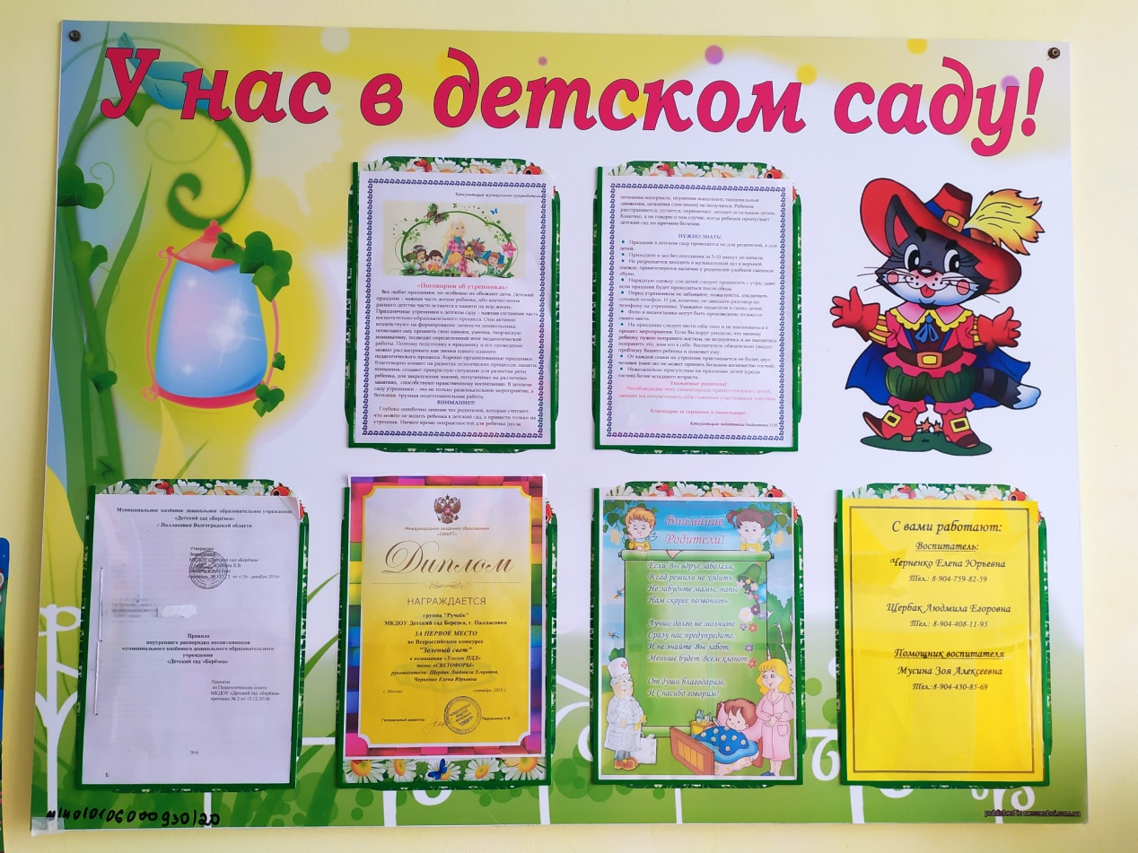
Родительский уголок старшей группы «Ручеёк
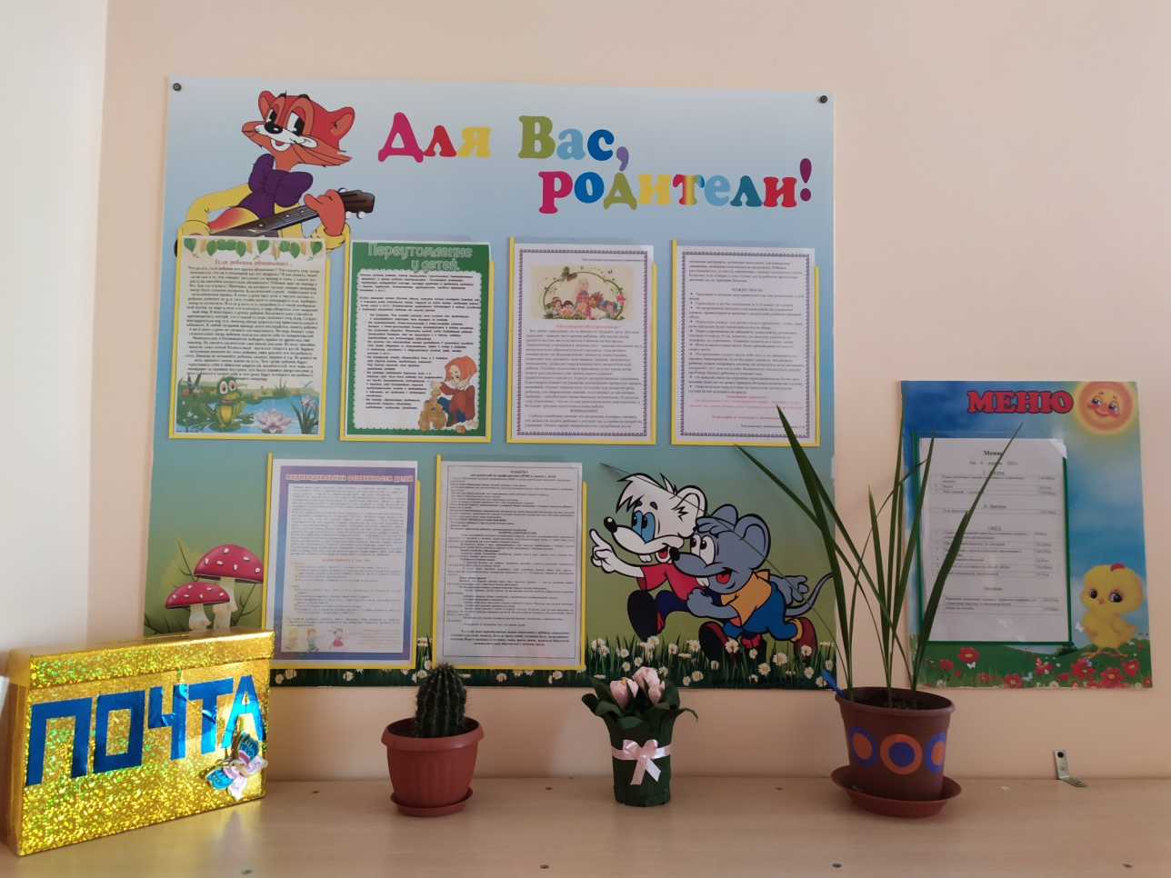
Родительский уголок подготовительной группы «Цыплята».

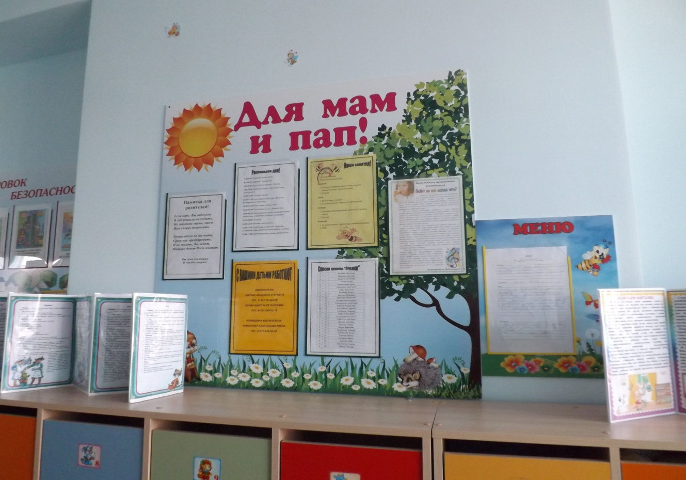
Родительский уголок 2 младшей группы «Пчёлки».

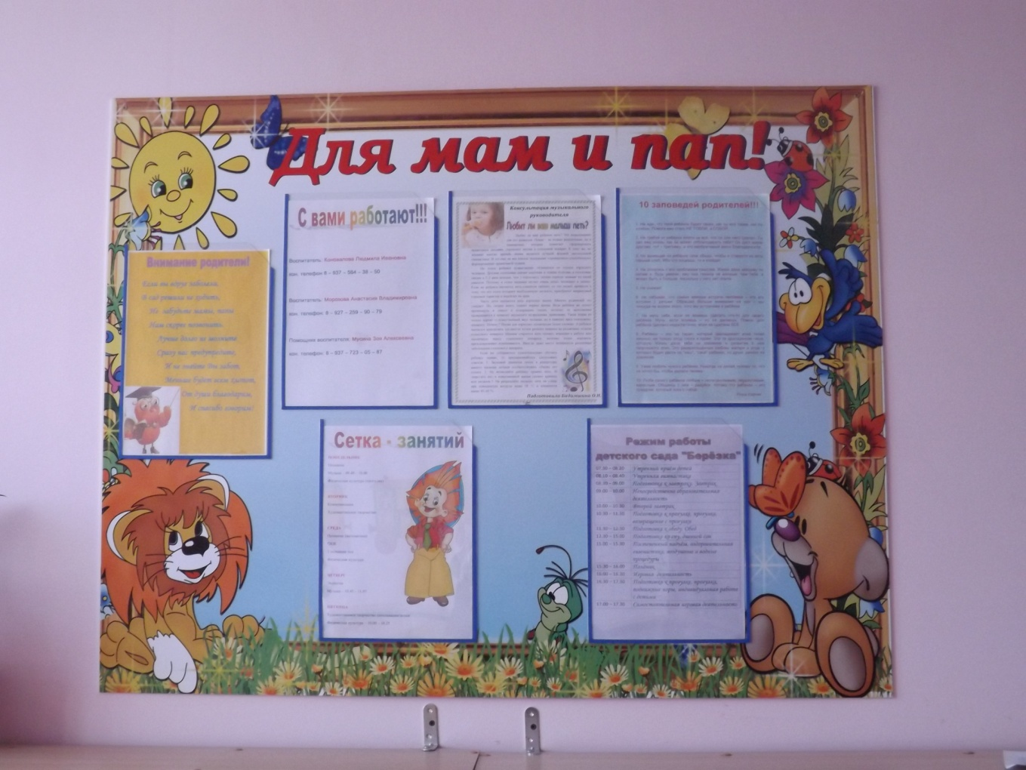
Родительский уголок средней группы «Почемучки».

